学生订购教材操作流程

1、在网络浏览器地址栏中输入网址（http://jw.zhku.edu.cn/jwmis/default.aspx）打开仲恺农业工程学院教务网络管理系统页面，单击“用户登录”标签，输入自己的学号、登录密码及验证码后，单击“登录”。（见图1）
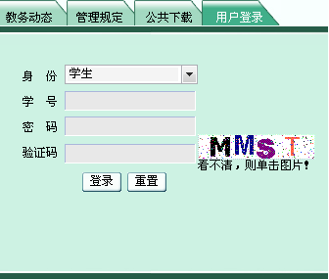
（图1）
2、进入教务网络管理系统的个人主界面，单击左侧栏中的“教材信息”，之后再单击教材信息栏最下面的“提交课程/环节→需要教材”。（见图2）
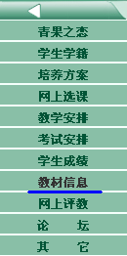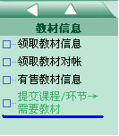
（图2）
3、此时，你已经进入“提交课程/环节→需要教材”的页面（也就是学生选订教材的页面）。页面正中显示的是下一个学期的课程及任课老师（课程承担单位）选定的相关教材的信息，在每种教材的最后都默认有一个“√”，这个“√”是代表你需要订购该种教材。如果不需要订购某一种教材，只需要在该种教材后面的“√”上单击一下使其消失，这样就表示你不订购该种教材。最后请务必记得单击“提交”以保存你的订购信息。（见图3）

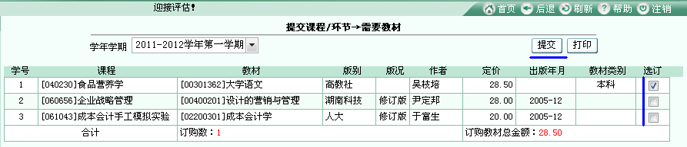
（图3）

须 知
1、每个学期会有两个开放订购教材的时间段（每个时间段5天时间），分别对应的是必修课和选修课（包括限选课和任选课）教材的选订。开放系统选订教材的时间应当在教学任务下达后（必修课）和学生选课结束后（选修课）。具体开放时间请留意教务处和各教学单位的通知。
2、教务网络管理系统默认为全部学生订购教材。学生不在规定时间内上网进行教材选订的操作，即默认订购所有课程所需教材。
3、由于目前系统尚不完善，学生可能会发现在选订选修课教材的时间段中，仍然可以修改之前订过的必修课教材订购数据。此时实际上教材订购的数据已经报教材供应商作征订工作，不再允许修改数据，请不要修改之前的订购数据，必修课教材的订购数据以该次必修课开放订购时间段截止日的数据为准。
4、“提交课程/环节→需要教材”页面中的教材信息教务处将尽量保证其准确性，但最终到货的教材可能因教材版本改版更新、原订教材无货等原因导致与系统中不符，学生购买教材时以最终领到的“教材发放单”为准。
5、“提交课程/环节→需要教材”页面中如发现有课程对应的教材名称为“未确定教材版本”，则表示该门课程可能有教材，但是课程承担单位尚未提交使用的教材版本，学生如订购该门课程的教材，请打“√”，教材版本以实际到书为准；如发现有课程对应的教材名称为“不需要订购教材”， 则表示该门课程根据教学单位的要求不订购教材，学生是否勾选该门课程的教材，都不会有影响。
6、目前教务网络管理系统教材子系统还有部分功能不够完善，我们将尽快在系统供应方的协助下完善该系统。
仲恺农业工程学院教务处
二○一一年十一月八日

